**Wip group**Delia Scaccianoce  
Lianglu Zhan  
Jack Freckleton Sturla  
He Zhe

Crypto Juice

**Ottobre 2021**

# Panoramica

Il progetto nasce per ispirazione del romanzo fantascientifico di Ursula K. Le Guin “Il mondo della foresta”. Consiste, in base all’attenzione sull’aspetto ecologico e xenofobo trattato nella narrazione che si presenta nel caso di una colonizzazione non del tutto pacifica a riconoscere la società come concettualmente divisa in due posizioni: i colonizzatori e le vittime di essi.  
Siamo reduci di una cultura che non si è ancora estinta, ma piuttosto distribuita adesso su un piano economico commerciale di tipo capitalistico ereditari di questa gerarchia storica.

Il neocolonialismo è alla base della struttura del nostro mercato attuale, ma è così velatamente scontato da non rappresentare una minaccia conscia nella vita quotidiana di tutti i giorni

Manipolata pertanto l’affordance del videogioco, il progetto si propone di trasformare il “videogame” in uno specchietto per le allodole, per distribuire informazioni e ragguagliare un pubblico misto alle attuali condizioni della nostra struttura sociale.

# Obiettivi

1. **Informare:** lo scopo ultimo è quello di costringere l’utente a visualizzare almeno un articolo di natura informativa sulla situazione di attualità rispetto alla zona prescelta.  
   La maggior parte delle ricerche viene svolta su <https://www.hrw.org/world-report/2021>
2. **Frustrare:** giocando sulla manipolazione concettuale, l’utente giocatore (cliente di piattaforma google play) è principalmente impaziente, e sfruttando questa sua caratteristica principale il disagio dell’andamento poco caotico del gioco (che non rispecchia quello del teaser nell’interfaccia di installazione) porrà l’utente in una condizione di nervosismo e impazienza accompagnato da un senso di

# Target

1. **Giocatori:**Il gioco è pensato per essere distribuito su una piattaforma comune (GooglePlay) nella sezione taggata “giochi”, questo appositamente per incrociare le ricerche di una utenza giovanile e dal tempo libero in cerca di svago. Adolescenti quindi e universitari che sono soliti dai 5 ai 10 download al giorno con un altrettanto alto numero di cancellazioni di applicazioni di gaming dai loro dispositivi al giorno.

<https://support.google.com/googleplay/android-developer/answer/3423625?hl=it#zippy=%2Ctarget-effettive> -> per ottenere i dati sulla Panoramica sull'analisi dei giocatori

# Specifiche

Il gioco si distribuisce in due fasi, una prima di “intrigo”, dove l’utente viene invitato a compilare il suo profilo utente e incuriosito dalla presentazione del formato “gioco” si porta ad associarsi in base alle domande estreme e ai modelli proposti a considerarsi un giocatore già in “gioco”, una seconda di “frustrazione” dove, al momento dell’avvio del gioco stesso si viene invece indirizzati ad una serie di link di articoli di avvenimenti attuali, effetti indesiderati dell’attuale neo-colonizzazione. Questo per alimentare un disagio già proposto durante la compilazione del quiz corrisponderebbe al fulcro di insoddisfazione dell’utente, che sarà tuttavia costretto a quantomeno visualizzare la pagina da noi proposta.

Il gioco è una metafora di un senso parallelo di appartenenza ad una realtà non completamente vissuta.

Il gioco è inoltre accompagnato da un video trailer da trasmettere in fase di pubblicazione su piattaforma Play Store. Funge da specchietto per le allodole in quanto da una rappresentazione, seppur in linea con l’estetica dell’applicazione, fittizia e più tradizionale per un gioco da smartphone.

***video link***[*https://drive.google.com/file/d/1oi2aBhNbxjiO1j7EYdc4F6_PJjE480gG/view?usp=sharing*](https://drive.google.com/file/d/1oi2aBhNbxjiO1j7EYdc4F6_PJjE480gG/view?usp=sharing)

# ***link APK*** [*https://drive.google.com/file/d/1yCBHR2wDzK3g2GIabLhXv3I1unrvpzxk/view?usp=sharing*](https://drive.google.com/file/d/1yCBHR2wDzK3g2GIabLhXv3I1unrvpzxk/view?usp=sharing)

# Processo

## Gioco



L’interfaccia si presenta neutra inizialmente, con solo due comandi funzionanti. è tipico dei giochi non avere tutte le potenzialità sbloccate al primo accesso, pertanto l’utente (frustrato e impaziente) verrà indotto a iniziare senza porsi troppe domanda, anche solo per comprendere se il gioco effettivamente funziona o meno (impotenza appresa).

## Frustrazione

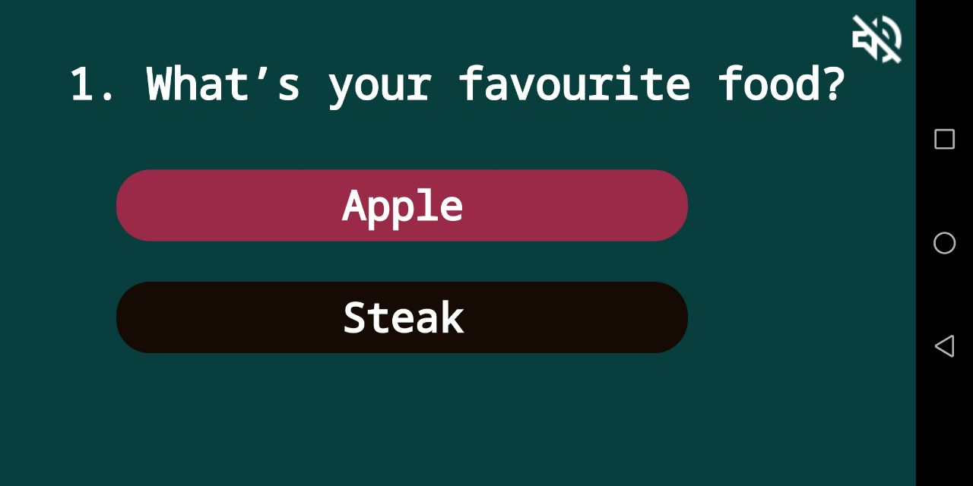

Un questionario di domande apparentemente sciocche ma sempre più estreme a livello tematico in fase di compilazione faranno avvertire all’utente una sorta di disorientamento, accrescendo in lui il sospetto sull’ambiguità del gioco.

* In base a un feedback iniziale alcune risposte hanno rilevato una sorta di apprensione in quanto l’estetica del gioco ricordasse quella di un virus, ma il totale degli utenti beta hanno proceduto con l’installazione e portato il gioco a termine considerando la similitudine grafica a una scelta stilistica, malgrado il disagio percepito.

## Risultato

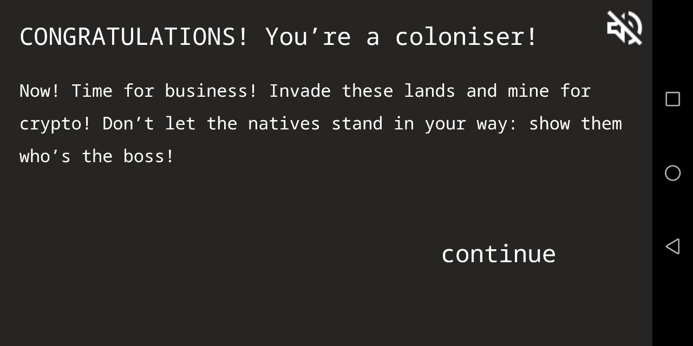

Uno step fondamentale è quello di coinvolgere l’utente nella simulazione ludica, creando un contatto dove il messaggio e l’utente sono coinvolti simultaneamente. In questa schermata la metafora del gioco è pienamente attiva e si appresta a liberare l’utente dalla frustrazione percepita sino a questo momento.

1. Rivelazione

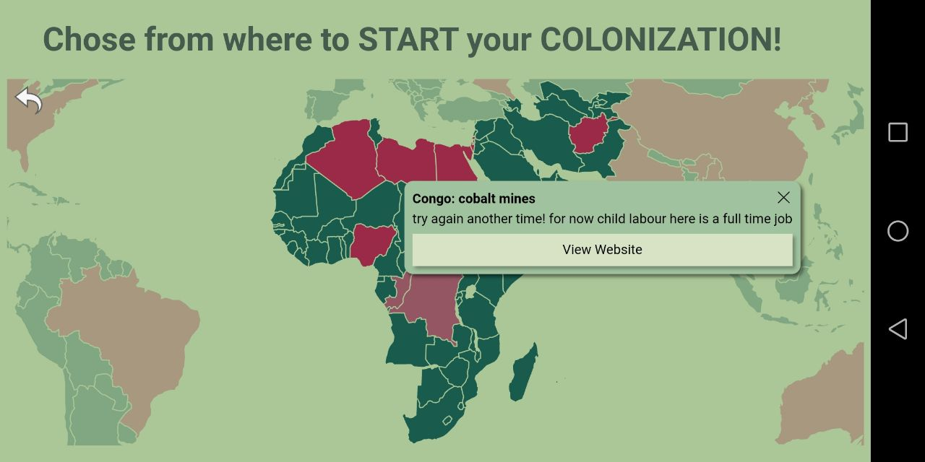

La schermata finale e conclusiva è quella di una mappa (<https://simplemaps.com/>) dove i messaggi allegati per ogni zona rispettano i toni del gioco, l’illusione del colonizzatore, la narrativa/narrazione intrapresa dalla prima interfaccia viene mantenuta in frasi ironiche e impertinenti con riferimento legato alla condizione attuale della zona che si vorrebbe colonizzare, condizione di danneggiamento legata alla storica realtà colonizzatrice o neocoloniale del mondo reale. Per completezza il link collegato porterà ad un articolo (fonte di informazione) espellendo il giocatore dall’applicazione e concludendo quindi il suo percorso, senza una concreta scelta di riepilogo.

Abbiamo esposto una visione politica esplicita di un'autonomia emancipatrice fondata - un anarchico, volto a smantellare tutti i sistemi oppressivi imponendo il sospetto e una resa dei conti con distribuzioni squilibrate del potere.

ARTICOLI

* India: montagna di rifiuti più alta del Taj Mahal  
  <https://www.iconaclima.it/salute-del-pianeta/india-montagna-di-rifiuti-piu-alta-del-taj-mahal/>
* Amazzonia, deforestazione record: è la più alta degli ultimi 10 anni  
  <https://www.greenpeace.org/italy/storia/6654/amazzonia-deforestazione-record-e-la-piu-alta-degli-ultimi-10-anni/>
* Congo: miniere di cobalto e grandi interessi internazionali  
  <https://aspeniaonline.it/congo-miniere-di-cobalto-e-grandi-interessi-internazionali/>
* Twenty years in Afghanistan (Part 1): How did we get here?  
  <https://aspeniaonline.it/twenty-years-in-afghanistan-part-1-how-did-we-get-here/>
* Twenty years in Afghanistan (Part 2): The last decade  
  <https://aspeniaonline.it/twenty-years-in-afghanistan-part-2-the-last-decade/>
* I nativi americani oggi: indiani d’America e le loro riserve  
  <https://www.visitusaita.org/esperienze/i-nativi/>
* Israele e Palestina, conflitto all’insegna delle violazioni del diritto  
  <https://www.osservatoriodiritti.it/2021/05/25/israele-e-palestina-conflitto-oggi-storia-guerra-situazione/>